# **Quản lý sản phẩm:** **Bỏ DCLS_Batch, DCLS_BatchDetail. Bỏ giao diện dánh sách đợt hàng, thêm mới đợt hàng, xem chi tiết đợt hàng.**

# **Bỏ sequence đợt hàng (SQP12, SQP13 ¸SQP14). Bỏ BatchService và BatchDetailService**

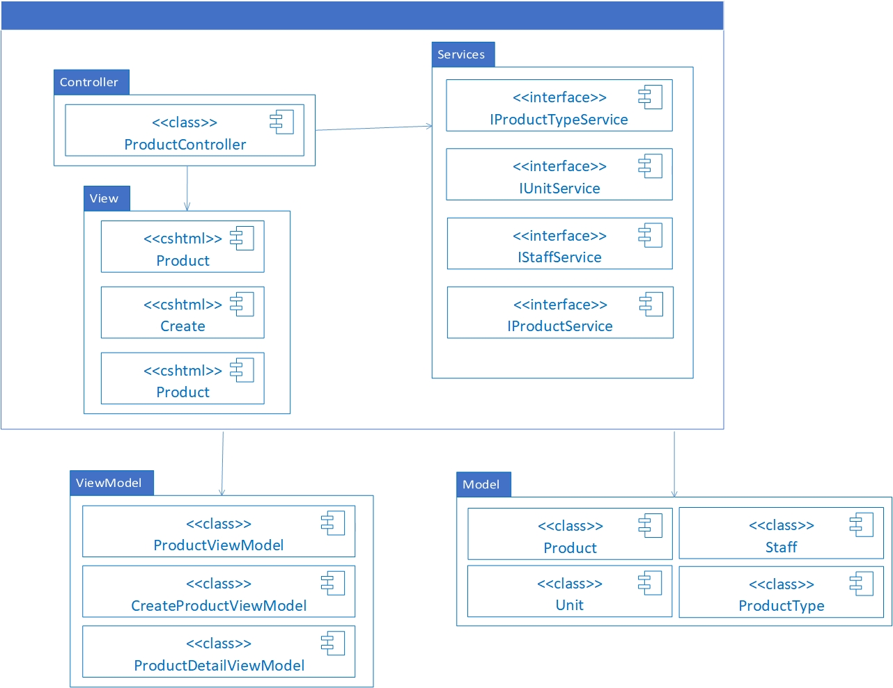

# **Sửa 2 viewmodel: CreatedProductViewModel và ProductDetailViewModel**

# **Sửa giao diện tìm kiếm, cập nhật và thêm mới sản phẩm**

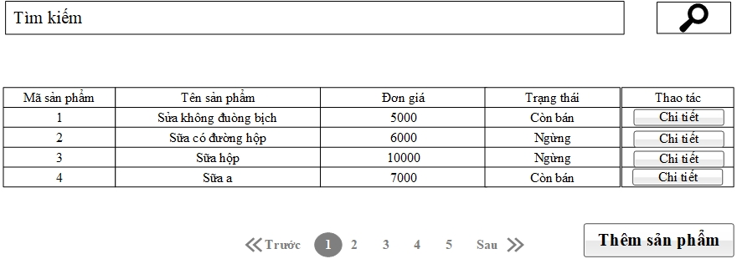

**Diễn giải**

|  |  |  |
| --- | --- | --- |
| STT | Nhóm control | Mô tả |
| 1 | 1 | Danh sách control tìm kiếm thông tin, bao gồm tìm theo nhiều tiêu chí: mã sản phẩm, tên sản phẩm |
| 2 | 2 | Danh sách các sản phẩm biểu diễn dưới dạng bảng |
| 3 | 3 | Phân trang để xử lý tình huống nhiều dữ liệu hiển thị trên cùng một trang. |
| 4 | 4 | Thêm một sản phẩm mới. Nó điều hướng qua một trang mới, tạo sản phẩm mới |
| 5 | 5 | Xem chi tiết sản phẩm. Nó điều hướng qua một trang mới, trang chi tiết sản phẩm |

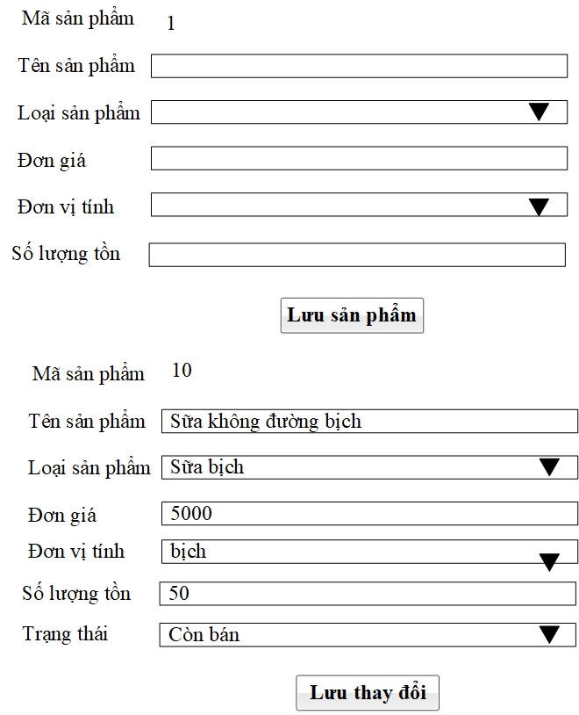

|  |  |  |
| --- | --- | --- |
| STT | Nhóm control | Mô tả |
| 1 | 1 | Loại sản phẩm biểu diễn dưới dạng combobox bao gồm danh sách các loại sản phẩm |
| 2 | 2 | Đơn vị tính biểu diễn dưới dạng combobox bao gồm các loại đơn vị tính |
| 3 | 3 | Lưu sản phẩm. Nó thêm môt sản phẩm mới vào database |



|  |  |  |
| --- | --- | --- |
| STT | Nhóm control | Mô tả |
| 1 | 1 | Loại sản phẩm biểu diễn dưới dạng combobox bao gồm danh sách các loại sản phẩm |
| 2 | 2 | Đơn vị tính biểu diễn dưới dạng combobox bao gồm các loại đơn vị tính |
| 3 | 3 | Trạng thái biểu diễn dưới dạng combobox gồm còn bán và không còn bán |
| 4 | 4 | Lưu thay đổi Nó sửa thông tin môt sản phẩm |

# **Luồng xử lý:**

**Tìm kiếm sản phẩm, thêm sản phẩm và cập nhật sản phẩm**

|  |  |
| --- | --- |
| Mã số | **SQP09** |
| Tham chiếu | **[FRA-1.1] UCCN-10** |
| Tên chức năng | Tra cứu sản phẩm |
| Mô tả | Chức năng tra cứu sản phẩm, mô hình thể hiện tương tác với các thành phần khác trong hệ thống. |
| Luồng xử lý |  |
| Mã số | **SQP010** |
| Tham chiếu | **[FRA-1.1] UCCN-40** |
| Tên chức năng | Thêm sản phẩm |
| Mô tả | Chức năng Thêm sản phẩm, mô hình thể hiện tương tác với các thành phần khác trong hệ thống. |
| Luồng xử lý |  |
| Mã số | **SQP11** |
| Tham chiếu | **[FRA-1.1] UCCN-41** |
| Tên chức năng | Cập nhật sản phẩm |
| Mô tả | Chức năng Cập nhật thông tin sản phẩm, mô hình thể hiện tương tác với thành phần khác trong hệ thống. |
| Luồng xử lý |  |

# **Lớp ProductService**

### Phương thức Add( Product product)

|  |  |
| --- | --- |
| **Mã số** | **ACDP-18** |
| **Tham chiếu** | **UCCN-40** |
| **Tên phương thức** | **Add ( )** |
| **Mô tả** | **Chức năng thêm một sản phẩm mới** |
| **Tham số** | **Product** |
| **Giá trị trả về** | **String** |
| **Thuật toán** |  |

### Phương thức Update( Product product)

|  |  |
| --- | --- |
| **Mã số** | **ACDP-19** |
| **Tham chiếu** | **UCCN-41** |
| **Tên phương thức** | **Update( )** |
| **Mô tả** | **Chức năng cập nhật một sản phẩm** |
| **Tham số** | **Product** |
| **Giá trị trả về** | **String** |
| **Thuật toán** |  |

### Phương thức GetProduct (int idp)

|  |  |
| --- | --- |
| **Mã số** | **ACDP-20** |
| **Tham chiếu** | **UCCN-10** |
| **Tên phương thức** | **GetProduct ( )** |
| **Mô tả** | **Chức năng lấy sản phẩm theo mã** |
| **Tham số** | **int** |
| **Giá trị trả về** | **Product** |
| **Thuật toán** |  |

### Phương thức GetAll()

|  |  |
| --- | --- |
| **Mã số** | **ACDP-21** |
| **Tham chiếu** | **UCCN-10** |
| **Tên phương thức** | **GetAll()** |
| **Mô tả** | **Chức năng tìm kiếm tất sản phẩm còn bán** |
| **Tham số** | **Không có** |
| **Giá trị trả về** | **IList<Product>** |
| **Thuật toán** |  |

### Phương thức Search()

|  |  |
| --- | --- |
| **Mã số** | **ACDP-22** |
| **Tham chiếu** | **UCCN-10** |
| **Tên phương thức** | **Search()** |
| **Mô tả** | **Chức năng tìm kiếm tất sản phẩm theo keyword** |
| **Tham số** | **String** |
| **Giá trị trả về** | **IList<Product>** |
| **Thuật toán** |  |

### Phương thức GenerateProductId ()

|  |  |
| --- | --- |
| **Mã số** | **ACDP-23** |
| **Tham chiếu** | **UCCN-40** |
| **Tên phương thức** | **GenerateProductId ()** |
| **Mô tả** | **Chức năng phát sinh mã cho sản phẩm mới** |
| **Tham số** | **Không có** |
| **Giá trị trả về** | **int** |
| **Thuật toán** |  |

# **Lớp ProductTypeService**

### Phương thức GetAllProductType()

|  |  |
| --- | --- |
| **Mã số** | **ACDP-24** |
| **Tham chiếu** | **UCCN-40, 20** |
| **Tên phương thức** | **GetAllProductType ()** |
| **Mô tả** | **Chức năng lấy tất cả các loại sản phẩm** |
| **Tham số** | **Không có** |
| **Giá trị trả về** | **List<ProductType>** |
| **Thuật toán** |  |

# **Lớp UnitService**

### Phương thức GetAllUnit()

|  |  |
| --- | --- |
| **Mã số** | **ACDP-24** |
| **Tham chiếu** | **UCCN-40, 20** |
| **Tên phương thức** | **GetAllUnit ()** |
| **Mô tả** | **Chức năng lất tất cả các loại đơn vị tính** |
| **Tham số** | **Không có** |
| **Giá trị trả về** | **List<Unit>** |
| **Thuật toán** |  |

# **Lớp LogProductService**

### Phương thức Add(LogProduct log_p)

|  |  |
| --- | --- |
| **Mã số** | **ACDP-24** |
| **Tham chiếu** | **UCCN-41** |
| **Tên phương thức** | **Add ()** |
| **Mô tả** | **Chức năng phát sinh mã cho sản phẩm mới** |
| **Tham số** | **LogProduct** |
| **Giá trị trả về** | **bool** |
| **Thuật toán** |  |